DINÂMICAS NAS AULAS DE LITERATURA

Publicado por: Dilvonete de Souza Balabuch
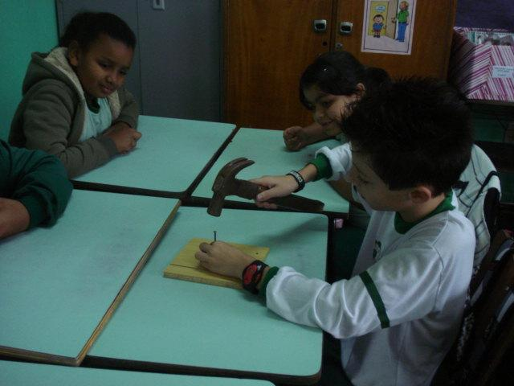

As professoras Adriana e Marisa estão propondo para as alunos uma atividade bem interessante: fazer dinâmicas antes de começar as aulas de literatura.
A primeira dinâmica foi muito reflexiva com os alunos, pois não deixa de ser uma história também a ser contada. Esta história desta dinâmica pode ter varias versões, escolhemos abaixo uma mais simples para compreensão dos alunos.

Dinâmica: Pregos e Madeira
autor desconhecido
Havia um menino que tinha um temperamento difícil.
Seu pai deu-lhe um saco de pregos e disse-lhe que, a cada vez que perdesse a paciência, pregasse um prego na cerca dos fundos de sua casa.
No primeiro dia o menino pregou 37 pregos na cerca.
Então foi diminuindo gradualmente. Ele descobriu que era mais fácil conter seu temperamento do que bater pregos na cerca.
Finalmente chegou o dia em que o menino não perdeu mais a paciência.
Ele contou isso ao seu pai, que sugeriu que agora o menino tirasse um prego da cerca para cada dia que ele conseguisse conter seu temperamento.
Os dias foram passando e o menino pôde, finalmente, contar a seu pai que não havia mais pregos na cerca.
O pai pegou o filho pela mão, levou-o ate a cerca e disse:
-"Você fez bem, meu filho, mas veja os buracos na cerca. A cerca nunca mais será a mesma. Quando você fala coisas com ódio, elas deixam uma cicatriz como estas. Você pode enfiar uma faca em um homem e tira-la. Não importa quantas vezes você diga que sente muito, a ferida continuara lá. Uma ferida verbal e tão ruim quanto uma física".
reflexão
-"Amigos são jóias raras", continuou o pai. "Eles nos fazem sorrir e nos encorajam a seguir em frente. Eles nos dão ouvidos, nos consolam e sempre estão dispostos a abrir o coração para nos".

